**111學年度 分科測驗時程表及注意事項 2022.05.02**

1. **時程:**

**5/8-5/26 校內系統報名**

**5/28 校內繳費**

**6/15 校內申請退費**

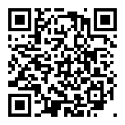**6/9-6/20 大考中心統一報名 大考中心網站 (考試相關)**

**6/15-20 集報轉個報**

**7/4 應考資訊查詢**

**7/7 試場分配表、考試地點公告**

**7/10 14-16:00 開放試場查看**

**7/11-12 分科測驗(請留意學校網站，南科考場服務公告)**

**7/27 成績公告、科目組合累績人數**

**7/27-7/29 成績複查(自行辦理) 分發委員會(登記分發相關)**

**7/27-8/1 繳交登記費 (自行匯款)**

**7/30-8/2 登記分發志願 (自行登記)**

**8/12 放榜**

**8/12~8/15 (下午 5:00 止)對分發結果有疑義者線上申請複查**

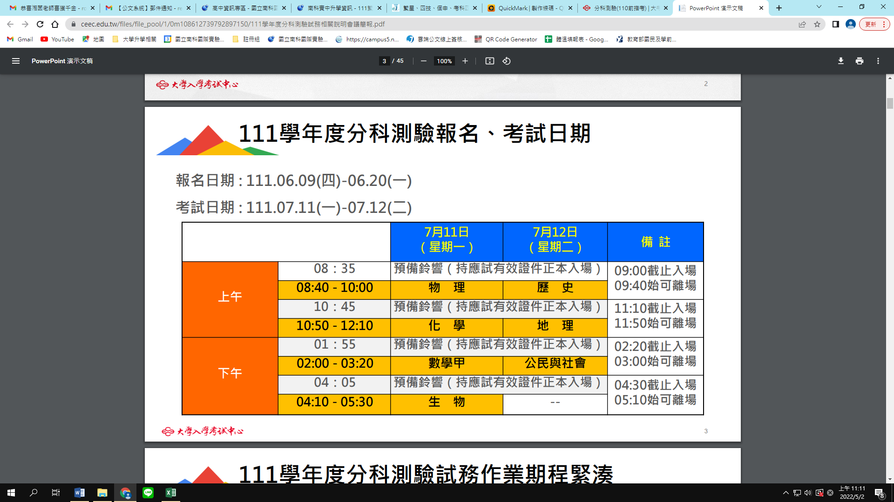

**II.報名:**

**#注意事項:**

1. **個人申請如有錄取必先辦理放棄。**
2. **可以集體報名或個人報名(需自行上傳學歷證明)。**
3. **如未領到畢業證書者僅能由學校集體報名。**

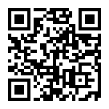 **(一) 校內報名:5/8-5/26**

**1. 系統報名網址:**

**(1)登入網址:https://web.jhenggao.com/iSystemEntrance/**

**(2)登入資訊: 校代碼: 762**

**帳號: 學號 ， 密碼: 身分證後四碼+生日後四碼**

**2. 繳費: 由升學股長統一辦理，5/27領單，5/28收齊費用**

**3. 退費: 6/15前，已錄取大學同學自行到註冊組辦理退費。**

**(二) 大考中心團體報名轉個人報名**

**僅適用於6/15前未能確認報名資訊之同學，請自行與註冊組聯絡。**

**III.登記志願:**

* 1. 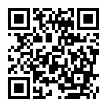**先繳費，始能登記志願**
  2. **科系查詢系統:** [**https://uac2.ncku.edu.tw/cros s_search/**](https://uac2.ncku.edu.tw/cros%20s_search/)
  3. 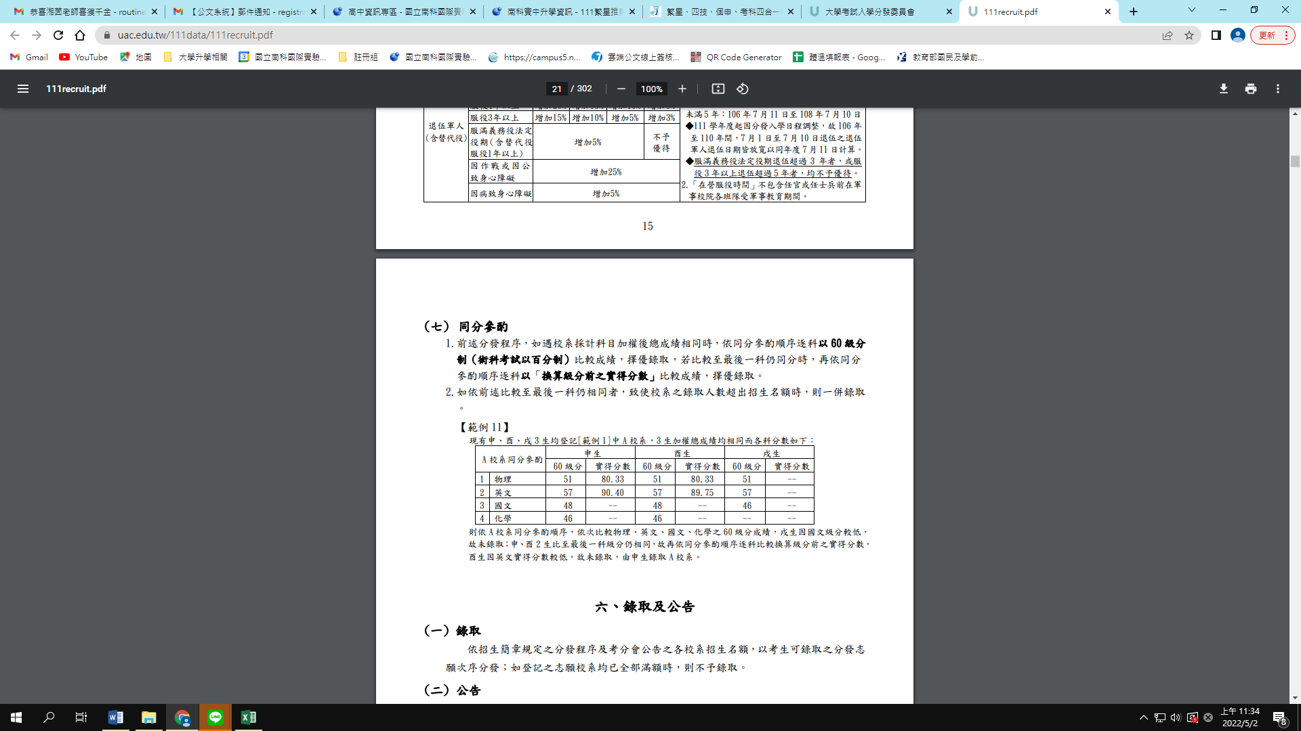**同分參酌如下圖:**